实验九 Spring Boot+MyBatis（二）

一、实验目的及任务
掌握MyBatis注解开发环境搭建
• 熟练掌握SpringBoot与MyBatis的整合配置
• 掌握如何在SpringBoot中结合MyBatis进行持久化开发实战
•能够使用spring Boot实现会议管理

二、实验环境及条件
主机操作系统为Win11，,jdk8或以上版本。

三、实验实施步骤
略

四、实验报告内容
1 请给出登录系统后会议管理的主界面，然后自定义参数，给出查询界面、修改会议界面、删除和添加会议的界面截图。
登陆后会议管理主界面：
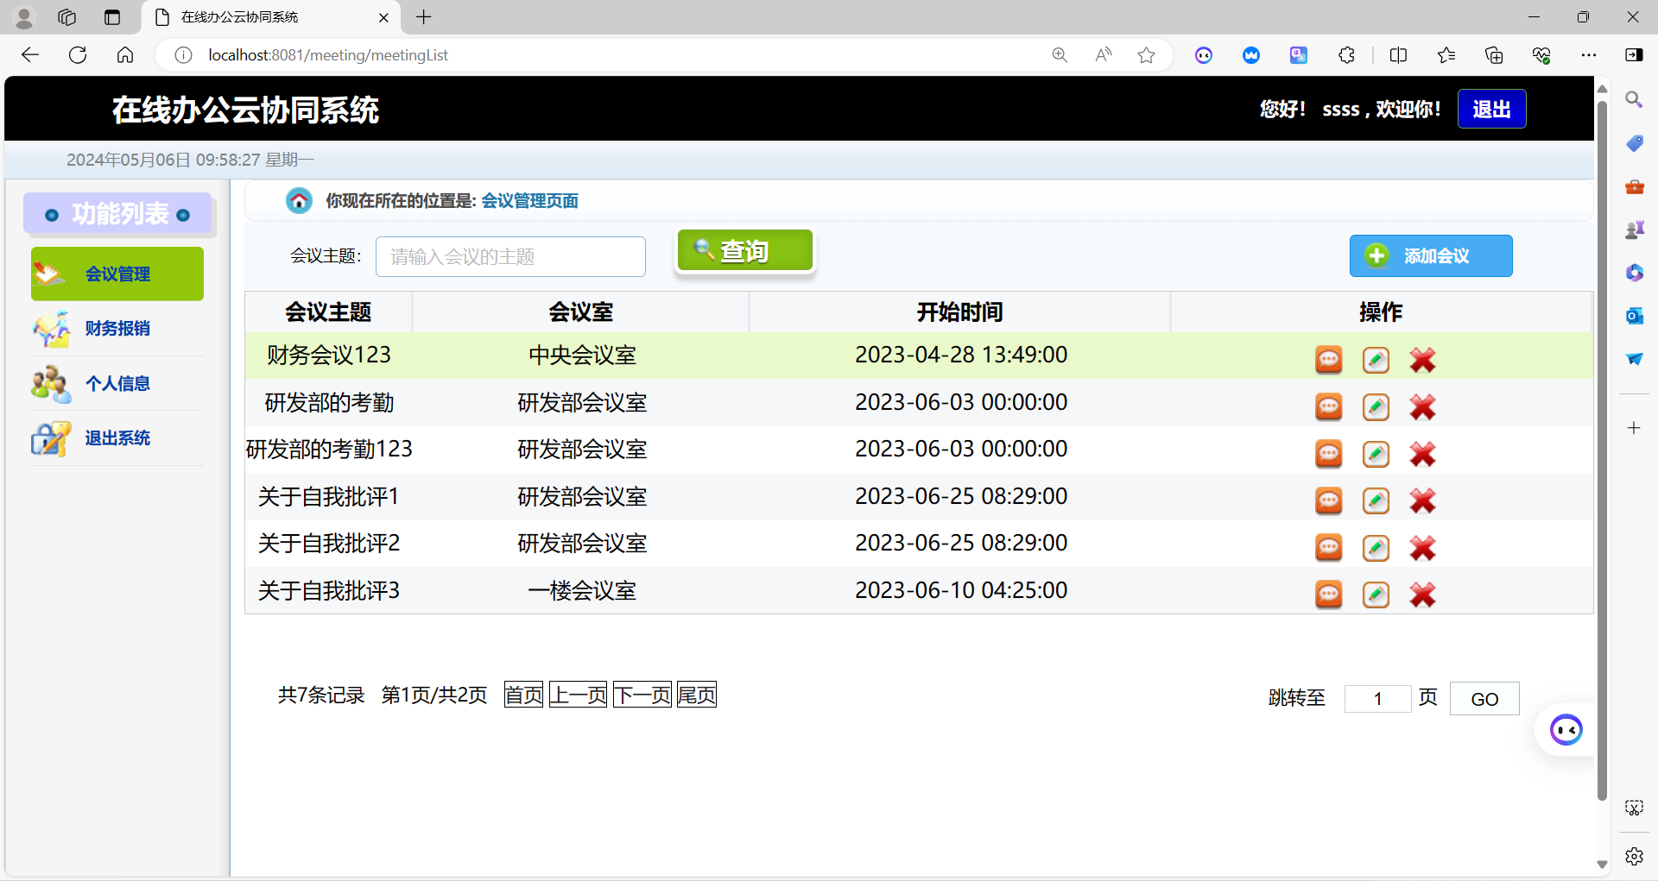
查询界面（只实现了精确查找，未实现模糊查找）：查找java会议
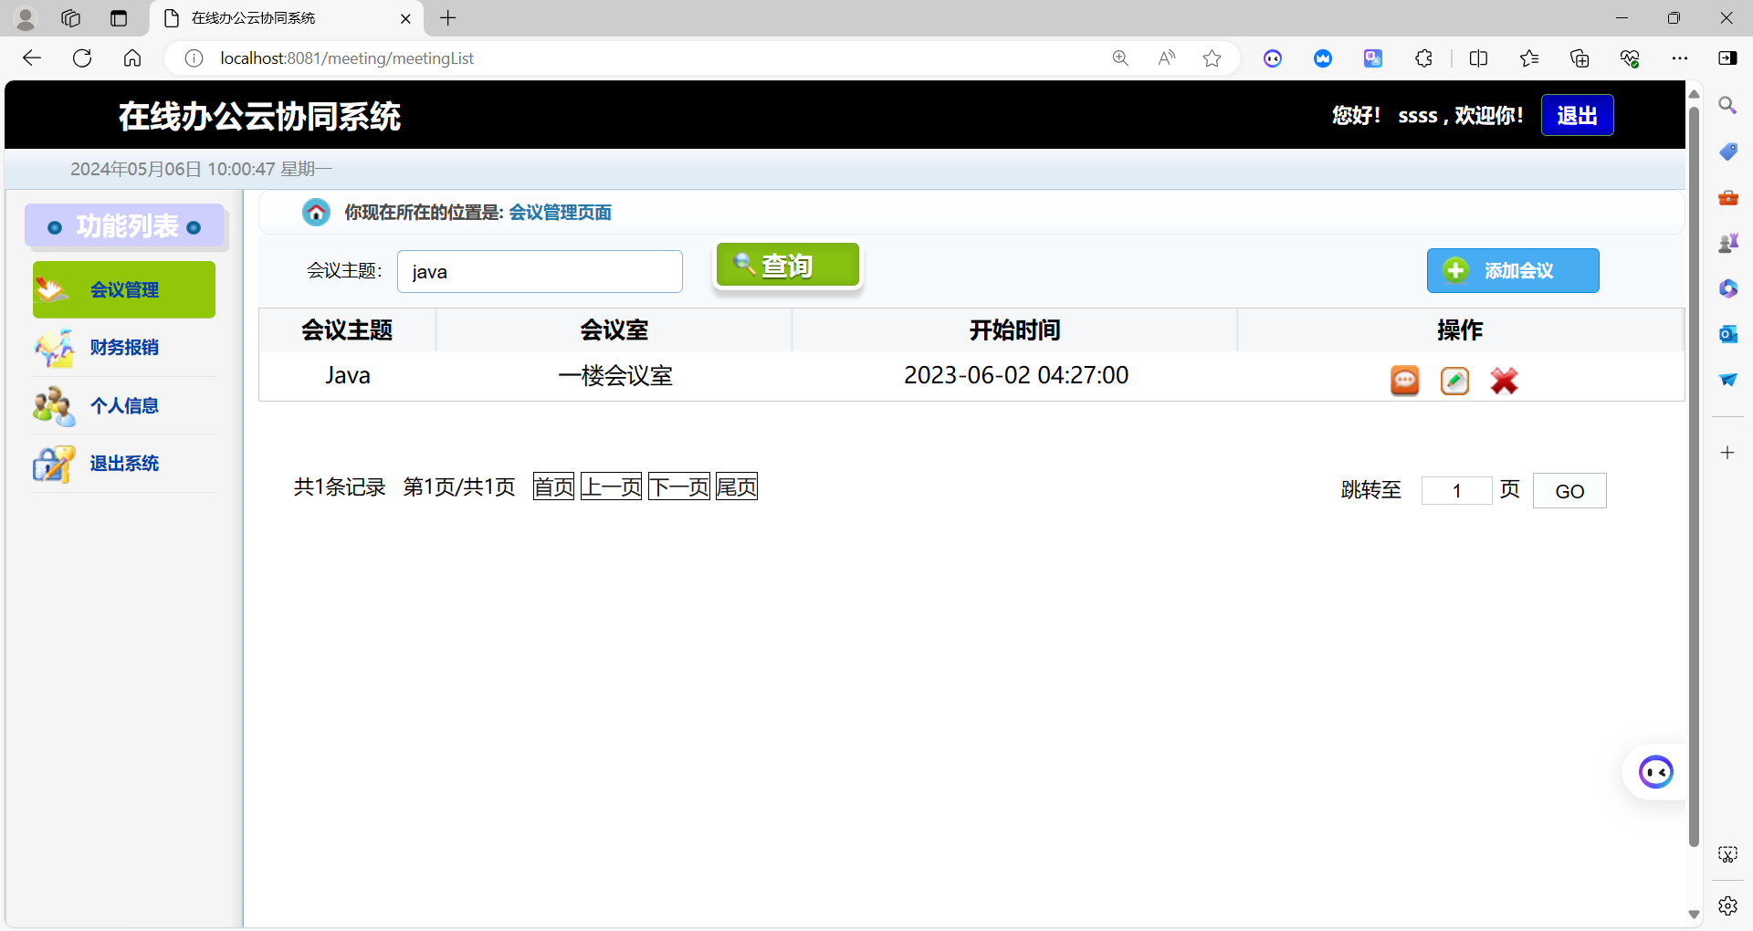
查找关于自我批评：
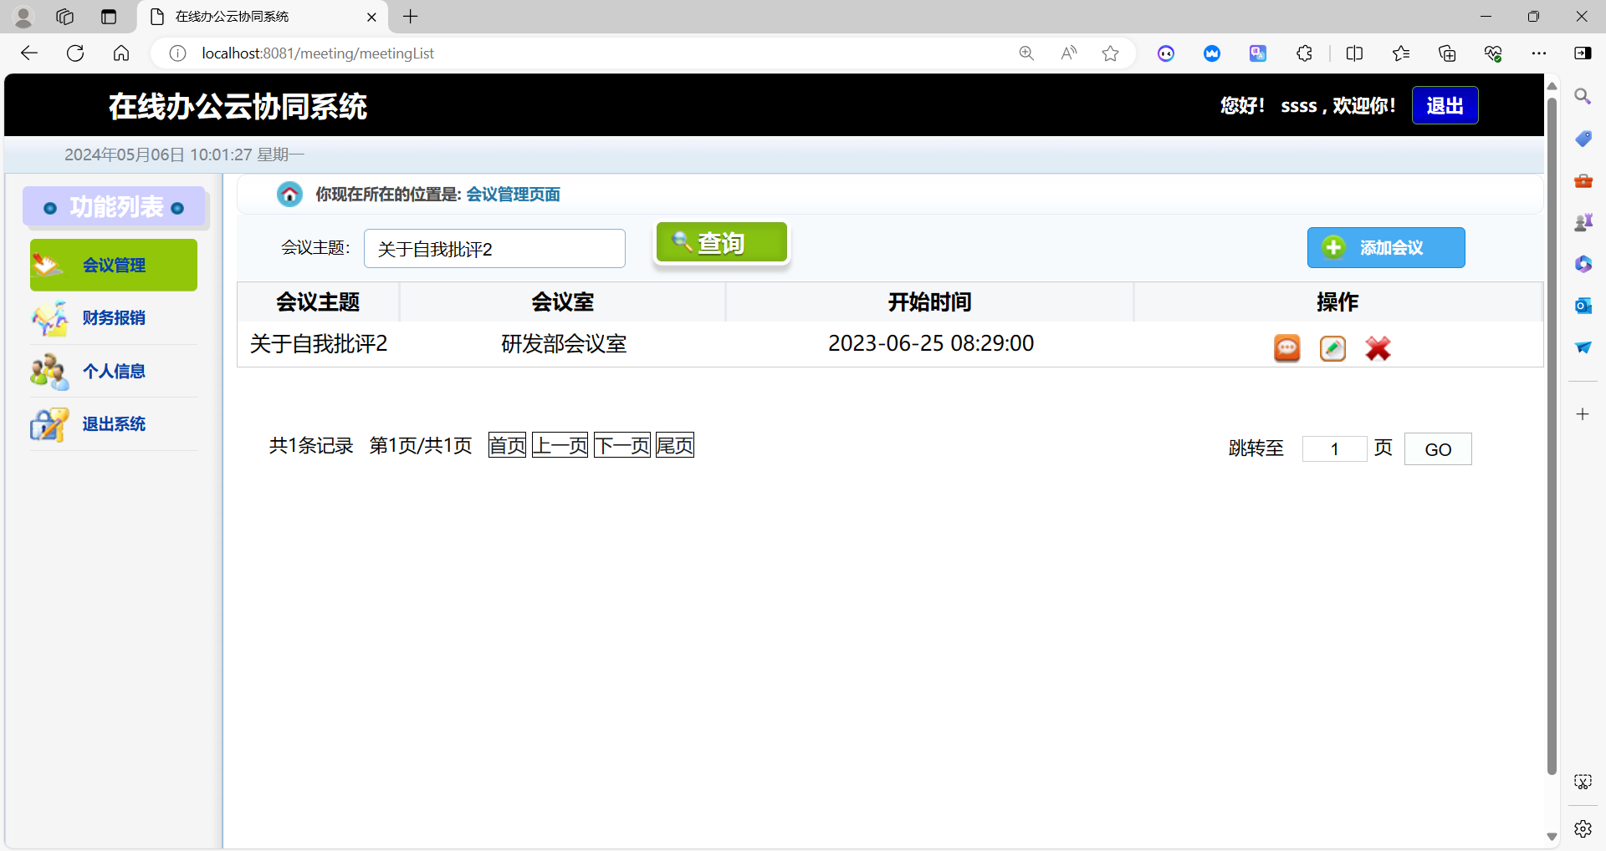
修改会议界面：
修改前：
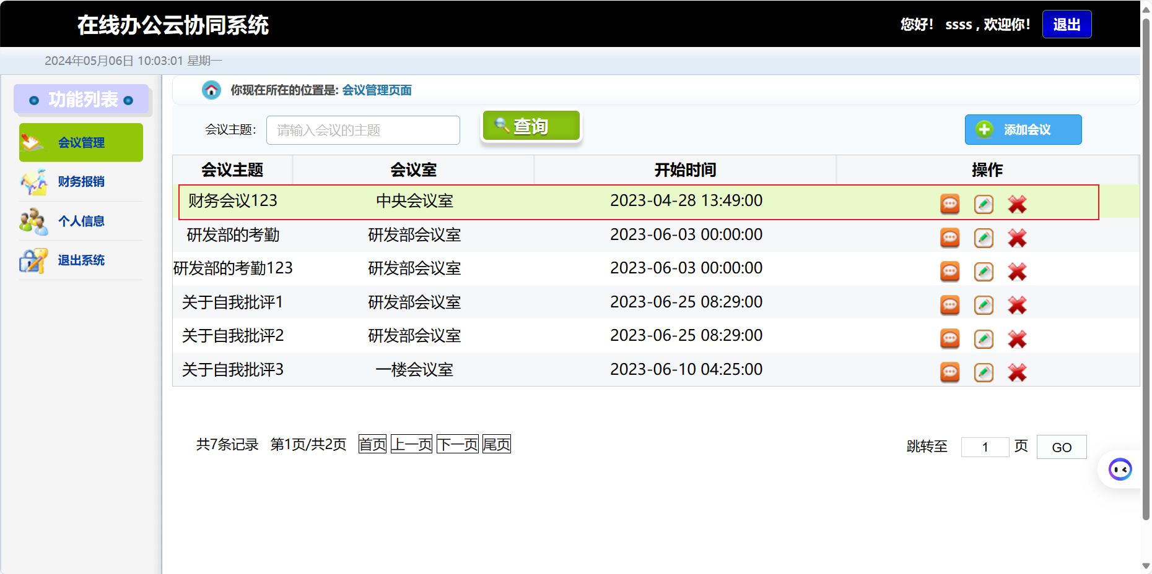
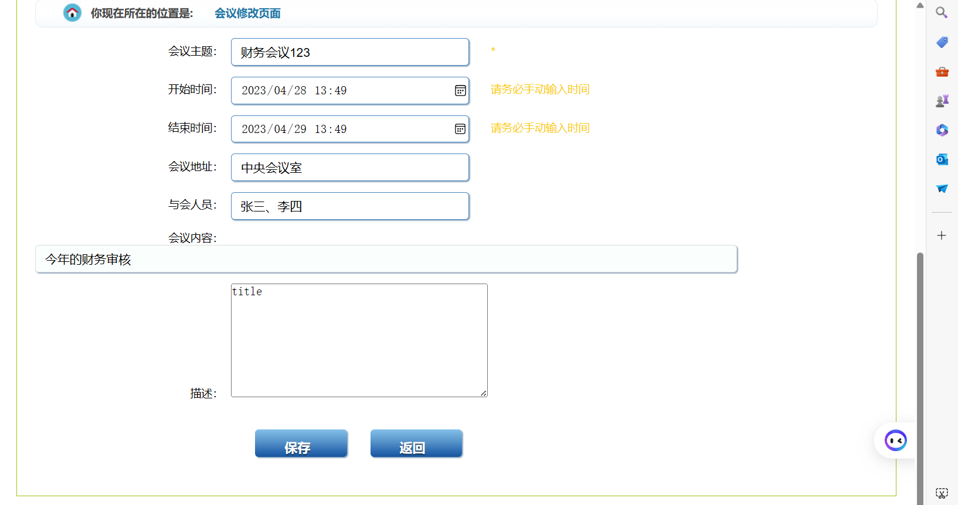
修改后：
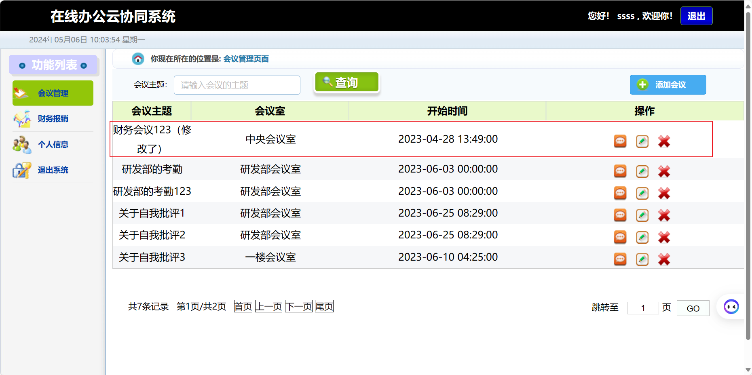
删除会议：
删除前：

删除后：讲关于自我批评3会议删除
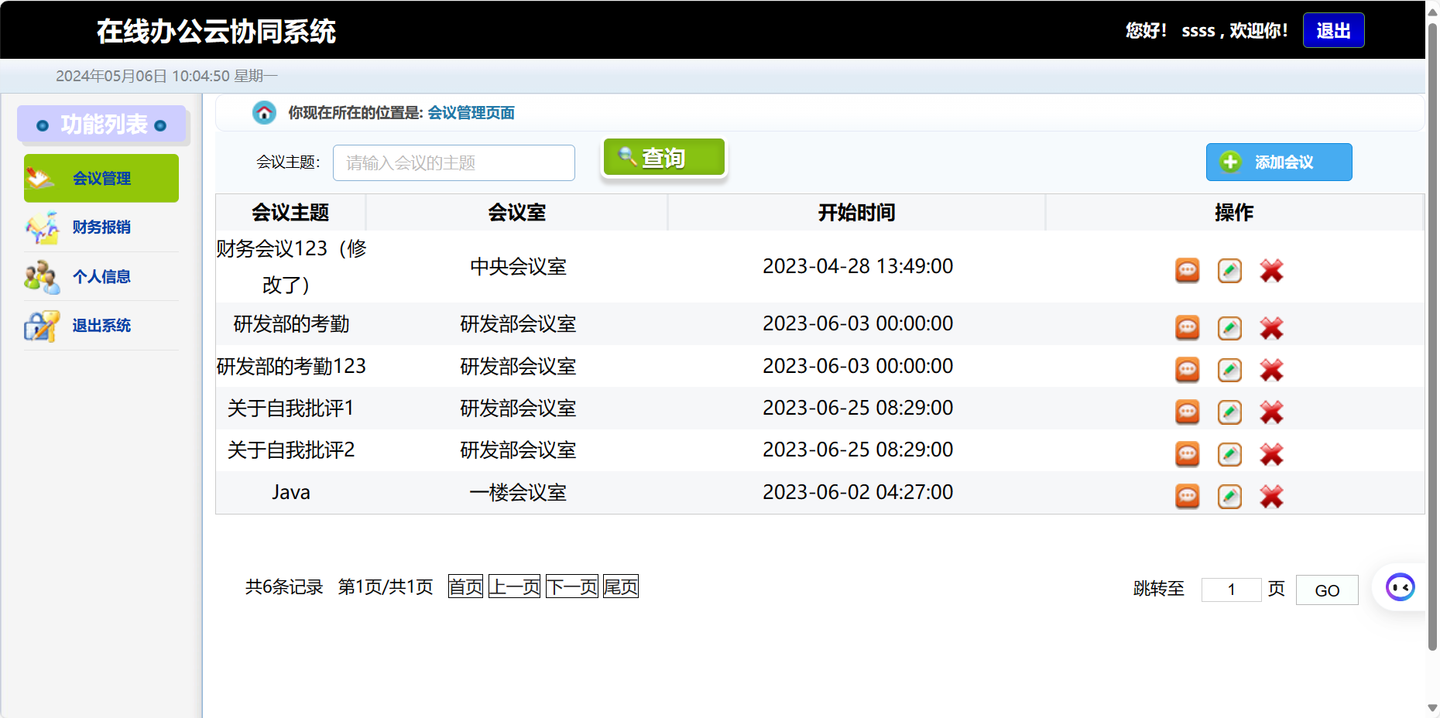
添加会议：
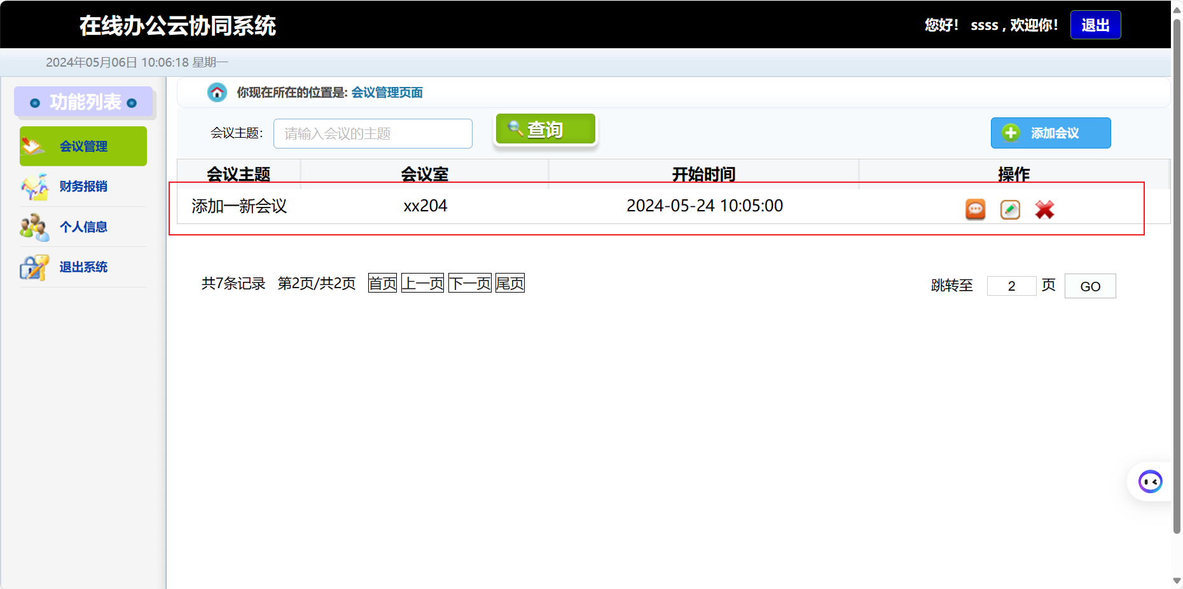
2 在该项目中application.properties文件配置了应用参数，如果用yml格式文件应如何配置？
Application.yml文件
spring:
application:
name: springboot-mybatis
datasource:
url: jdbc:mysql://localhost:3306/work_online?characterEncoding=utf8&useSSL=false&serverTimezone=UTC&rewriteBatchedStatements=true
username: root
password: 123456
driver-class-name: com.mysql.cj.jdbc.Driver
mvc:
view:
prefix: /WEB-INF/jsp/
suffix: .jsp
main:
allow-circular-references: true
server:
port: 8081
servlet:
session:
tracking-modes: cookie
encoding:
charset: UTF-8
force: true
enabled: true
tomcat:
accesslog:
encoding: UTF-8
mybatis:
type-aliases-package: edu.sdjzu.springbootmybatis.entity
mapper-locations: classpath:mapper/**/*.xml
configuration:
auto-mapping-behavior: full

3 在会议管理jsp视图中，使用了jquery进行请求提交，请给出jsp中会议添加和会议修改的ajax请求提交核心代码，其分别调用了哪个控制器方法？
会议添加jsp中：
$.post(
ctx + "/meeting/meetingAdd",//请求的url
data,//提交的数据，通过jQuery的serialize方法获取表单数据
function (result) {//请求成功后的回调函数
//alert(result);
if (result > 0) {
alert("新增成功！");
location.href = "${ctx}/meeting/meetingList";
} else {
alert("新增失败！");
}
}, "json"//期望的数据类型为json
);
其调用了：
//新增
@ResponseBody
@RequestMapping("/meetingAdd")
public int meetingAdd(Meeting meeting, HttpSession session) {
return meetingService.saveMeeting(meeting);
}
修改会议jsp中：
$.post(
ctx + "/meeting/meetingUpdate",
data,
function (result) {
// alert(result);
if (result>0) {
alert("修改成功！");
location.href = "${ctx}/meeting/meetingList";
} else {
alert("修改失败！");
}
}, "json"
);
其调用了：
//修改会议信息
@ResponseBody
@RequestMapping("/meetingUpdate")
public int meetingUpdate(Meeting meeting, HttpSession session) {
return meetingService.updateMeeting(meeting);
}
4 你遇到什么问题，如何解决的？
本次实验按照实验指导书上的内容步骤进行代码编写，过程顺利，在写代码过程中，进一步加强了MyBatis注解开发环境搭建过程，具体有SpringBoot与MyBatis的整合配置和如何在SpringBoot中结合MyBatis进行持久化开发实战以及能够使用spring Boot实现会议管理。

